МИНОБРНАУКИ РОССИИ
Санкт-Петербургский государственный
электротехнический университет
«ЛЭТИ» им. В.И. Ульянова (Ленина)
Кафедра МО ЭВМ

ИНДИВИДУАЛЬНОЕ ДОМАШНЕЕ ЗАДАНИЕ
по дисциплине «Введение в нереляционные базы данных»
Тема: Криптовалюты Neo4j

Студент гр. 8304 |  | Холковский К.В.
Студент гр. 8304 |  | Птухов Д.А.
Студент гр. 8304 |  | Воропаев А.О.
Преподаватель |  | Заславский М.М.

Санкт-Петербург
2021
ЗАДАНИЕ

Студенты:
Холковский К.В.
Птухов Д.А.
Воропаев А.О.
Группа 8304
Тема проекта: криптовалюты Neo4j

Исходные данные:
Необходимо реализовать информационную систему, выполняющую задачи хранения истории курсов (и динамической подгрузки в БД) криптовалют, анализа истории (примитивные критерии), оценки правильности решений по покупке продаже в определенные моменты прошлого.

Содержание пояснительной записки:
Содержание
Введение
Качественные требования к решению
Сценарий использования
Модель данных
Разработка приложения
Вывод
Приложение

Предполагаемый объем пояснительной записки:
Не менее 10 страниц.
Дата выдачи задания:
Дата сдачи реферата:
Дата защиты реферата:
Студент |  | Холковский К.В.
Студент |  | Птухов Д.А.
Студент |  | Воропаев А.О.
Преподаватель |  | Заславский М.М.

Аннотация

В рамках данного курса предполагалось разработать WEB приложение в команде на одну из поставленных тем. Была выбрана тема создания приложения для симуляции покупок криптовалют, данные хранятся при помощи Neo4j. Найти исходный код и всю дополнительную информацию можно по ссылке.
ANNOTATION
Within the framework of this course, it was supposed to develop a WEB application in a team on one of the topics. The topic of creating an application for simulating purchases of cryptocurrencies was chosen, the data is stored using Neo4j. You can find the source code and all additional information here.

содержание

 | Введение | 6
1. | Качественные требования | 6
2. | Сценарий использования | 6
3. | Макет | 9
4. | Модель данных | 11
5. | Разработка приложения | 15
 | Заключение | 17
 | Список использованных источников | 18

введение

Цель работы – создать приложения для тренировки навыков трейдерства.
Было решено разработать веб-приложение, которое позволит совершать покупки криптовалют и наблюдать за их ростом.

1. Качественные требования к решению
Требуется разработать приложение с использованием Neo4j – графической СУБД.
2. СЦенарий использования

Сценарий использования - «Просмотр истории операций»
Действующее лицо: Пользователь
Основной сценарий:
- Пользователь заходит на сайт и попадает на главную страницу
- Пользователь нажимает на кнопку портфель и попадает на соответствующую страницу
- Пользователь нажимает на кнопку «История операций» и попадает на соответствующую страницу
- Пользователь видит историю покупок и продаж криптовалют

Альтернативный сценарий:
- Пользователь переходит на главную страницу с помощью кнопки «Trader»
- Пользователь видит уведомление о том, что история покупок пустая

Сценарий использования - «Покупка/продажа криптовалют»
Действующее лицо: Пользователь
Основной сценарий:
- Пользователь заходит на сайт и попадает на главную страницу
- Пользователь нажимает на клиптовалюту, которую желает купить/продать
- Пользователь попадает на страницу покупки/продажи криптовалюты, где видит график динамики изменения курса валюты
- Пользователь вводит кол-во криптовалюты и нажимает на кнопку купить/продать

Альтернативный сценарий:
• При отсутствии криптовалюты в кошельке пользователя при продаже, он видит соответствующее уведомление

Сценарий использования - «Экспорт криптовалют»
Действующее лицо: Пользователь
Основной сценарий:
- Пользователь заходит на сайт и попадает на главную страницу
- Пользователь нажимает на кнопку портфель и попадает на соответствующую страницу
- Пользователь нажимает кнопку «Экспорт»
- У пользователя начинается скачивание базы данных в формате .xml

Альтернативный сценарий:
• Пользователь получает уведомление, что база данных пустая и скачать файл невозможно

Сценарий использования - «Импорт криптовалют»
Действующее лицо: Пользователь
Основной сценарий:
- Пользователь заходит на сайт и попадает на главную страницу
- Пользователь нажимает на кнопку портфель и попадает на соответствующую страницу
- Пользователь нажимает кнопку «Импорт»
- У пользователя открывается окно в интерфейсе ОС для выбора файла формата .xml
- После импорта в кошельке пользователя появляются данные из файла

Альтернативный сценарий:
• Пользователь получает уведомление, что файл пустой/некорректный

3. Макет
- Портфель криптовалют см. рис 1.
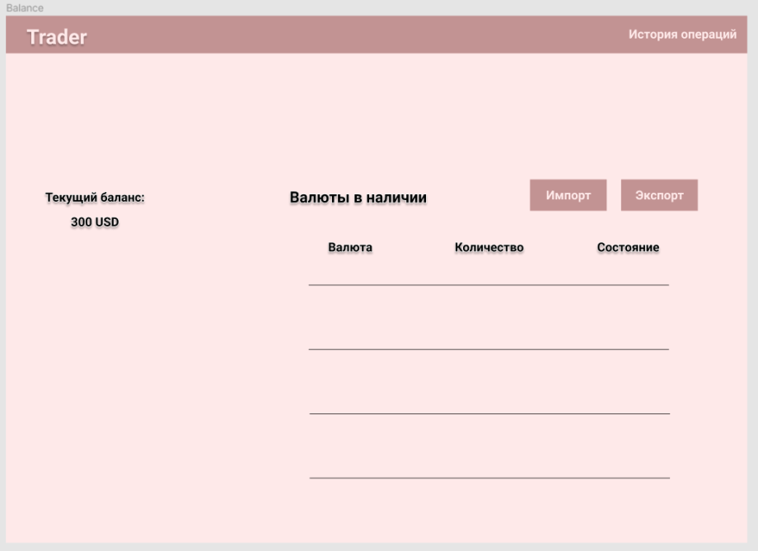
Рис 1 - Портфель
- История операций см. рис 2.
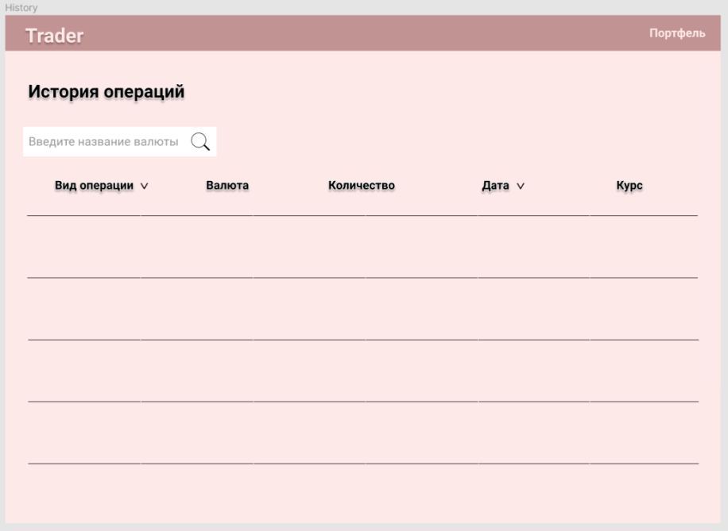
Рис 2 – История операций
- Покупка криптовалюты см. рис 3.
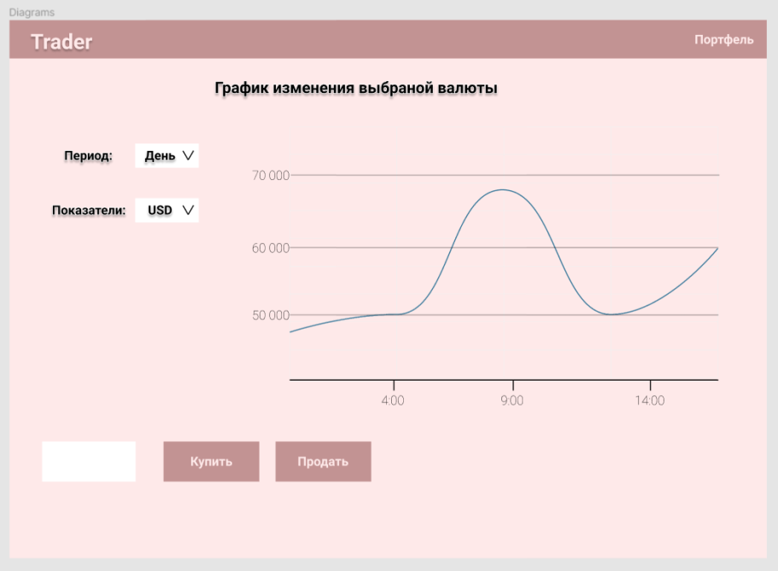
Рис 3 – Покупка валют
- Рынок на ткущий момент см. рис 4.
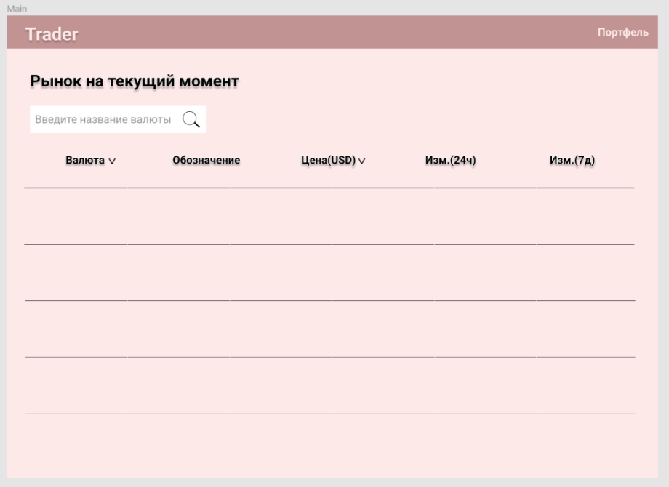
Рис 4 – Рынок на текущий момент

- Макет переходов по страницам см. рис 5.
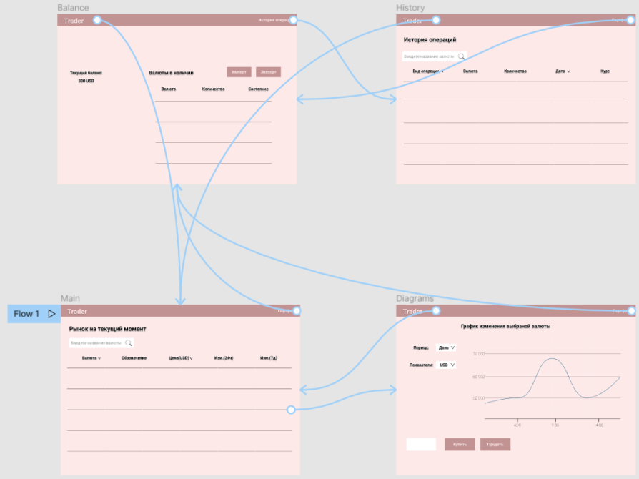
Рис 5 – Макет переходов

4. Модель данных

Нереляционная модель

Графическое представление
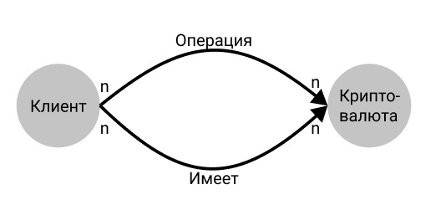

Описание сущностей и типов данных
Сущность Client. Атрибуты:
- name String 20 - Имя клиента
- balance Float 4 - Запас средств на счету клиента в USD
Сущность Crypto. Атрибуты:
- name String 20 - Название криптовалюты
- symbol String 10 - Обозначение криптовалюты
Связь Operation. Атрибуты:
- type Boolean 1 - Тип операции true - покупка, false - продажа
- count Float 4 - Сколько валюты участвует в операции
- price Float 4 - Цена покупки/продажи USD
- date Integer 4 - TimeStamp выполнения операции
Связь Have. Атрибуты:
- count Float 4 - Сколько валюты имеем на данный момент
- spending Float 4 - Сумма затраченная на ее приобретение USD

Избыточность модели
Пусть N,M,K,L это количество записей для Client, Crypto, Operation и Have, соответственно. Пусть id будет весить 4 байта, тогда получим:
(4 + 20 + 4)N + (4 + 20 + 10)M + (4*3 + 1 + 4 + 4 + 4)K + (4*3 + 4 + 4)L = 28N + 34M + 25K + 20L
Пусть M = 2N, K = 2M, L=M; Получим:236N
Чистые данные не содержат id, тогда:152N
Вычислим отношение "фактического" и чистого объемов данных:
236 / 152 = 1.55
Т.к. в данной модели преобладают связи, а в них содержится сразу 3 id, то модель сильно увеличивает в объеме.

Направление роста
По клиентам: 24b
По криптовалютам: 30b
По связи "Операция": 13b
По связи "Имеет": 8b

Запросы
Просмотр истории операций:
MATCH (n:Client)-[r:Operation]->(m:Сrypto) RETURN r.type, m.name, r.count, r.date, r.price
Продажа криптовалют:
MATCH (n:Client)-[r:Have]->(m:Crypto {name:"BitCoin"}) CREATE (n)-[:Operation {count:0.001, price:140, date:1624523131, type:false}]->(m) SET r.count = r.count - 0.001, r.spending = r.spending - 140, n.balance = n.balance + 140
Просмотр портфеля криптовалют:
MATCH (n:Client)-[r:Have]->(m:Crypto) RETURN m.name, r.count, r.spending

Реляционная модель

Схема данных
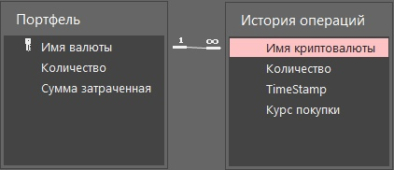

Описание таблиц и типов данных
Таблица Портфель. Поля:
- Имя валюты - строка, содержащая в себе название валюты, тип SHORT TEXT. Максимальное кол-во символов - 20.
- Количество - вещественное число, содержащее в себе кол-во валюты доступной на данный момент, тип NUMBER.
- Затраченная сумма - вещественное число, содержащее в себе сумму, затраченную на покупку валюты, тип NUMBER.
Таблица История операций. Поля:
- Имя криптовалюты - строка, содержащая в себе название валюты, тип SHORT TEXT. Максимальное кол-во символов - 20.
- Количество - вещественное число, содержащее в себе кол-во купленной/проданной криптовалюты, тип NUMBER.
- TimeStamp - число, содержащее в себе информацию о времени покупки, тип NUMBER.
- Курс покупки - вещественное число, содержащее в себе информацию о курсе на момент покупки, тип NUMBER.

Избыточность модели
Пусть L, K - кол-во записей для таблиц История операций и Портфель, соотвественно. Тогда общий вес: (20 + 4 + 4)K + (20 + 4 + 4 + 4)L = 28K + 32L
Пусть L = 2K , тогда общий вес будет равен 92K Так как поле Имя криптовалюты дублируется в обеих таблицах (для обеспечения связи между ними) одно из этих полей является излишним, тогда чистый вес: 52K
Отношение фактического и чистого обьема данных: 92/52 = 1.76

Направление роста
По таблице Портфель - 28b
По таблице История операций - 12b

Запросы
Просмотр Истории операций:
SELECT [История операций].[Имя криптовалюты], [История операций].Количество, [История операций].TimeStamp, [История операций].[Курс покупки] FROM [История операций];
Просмотр Портфеля:
SELECT Портфель.[Имя валюты], Портфель.Количество, Портфель.[Сумма затраченная] FROM Портфель;
Продажа криптовалют (2 последовательных запроса):
INSERT INTO [История операций] ( [Имя криптовалюты], Количество, [TimeStamp], [Курс покупки] ) SELECT [Bitcoin], [0.001], [1687236872], [140];
UPDATE Портфель SET Портфель.Количество = [Портфель].[Количество]-0.001, Портфель.[Сумма затраченная] = [Портфель].[Сумма затраченная]-0.001 WHERE (((Портфель.[Имя валюты])="Bitcoin"));

Сравнение моделей
Можно заметить, что модели хранения SQL и NOSQL схожи. Только в модели SQL необходимо дублирование данных.

Пример хранения данных
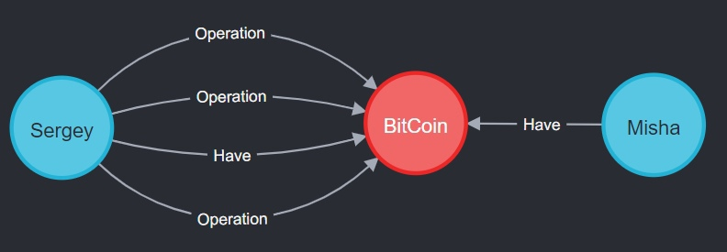
Рис 6 – Пример хранения данных

5. Разработка приложения
Для создания приложения был использован веб-фреймворк Flask и публичное апи криптовалют CoinCap.io В бд хранятся операции выполненные пользователем.

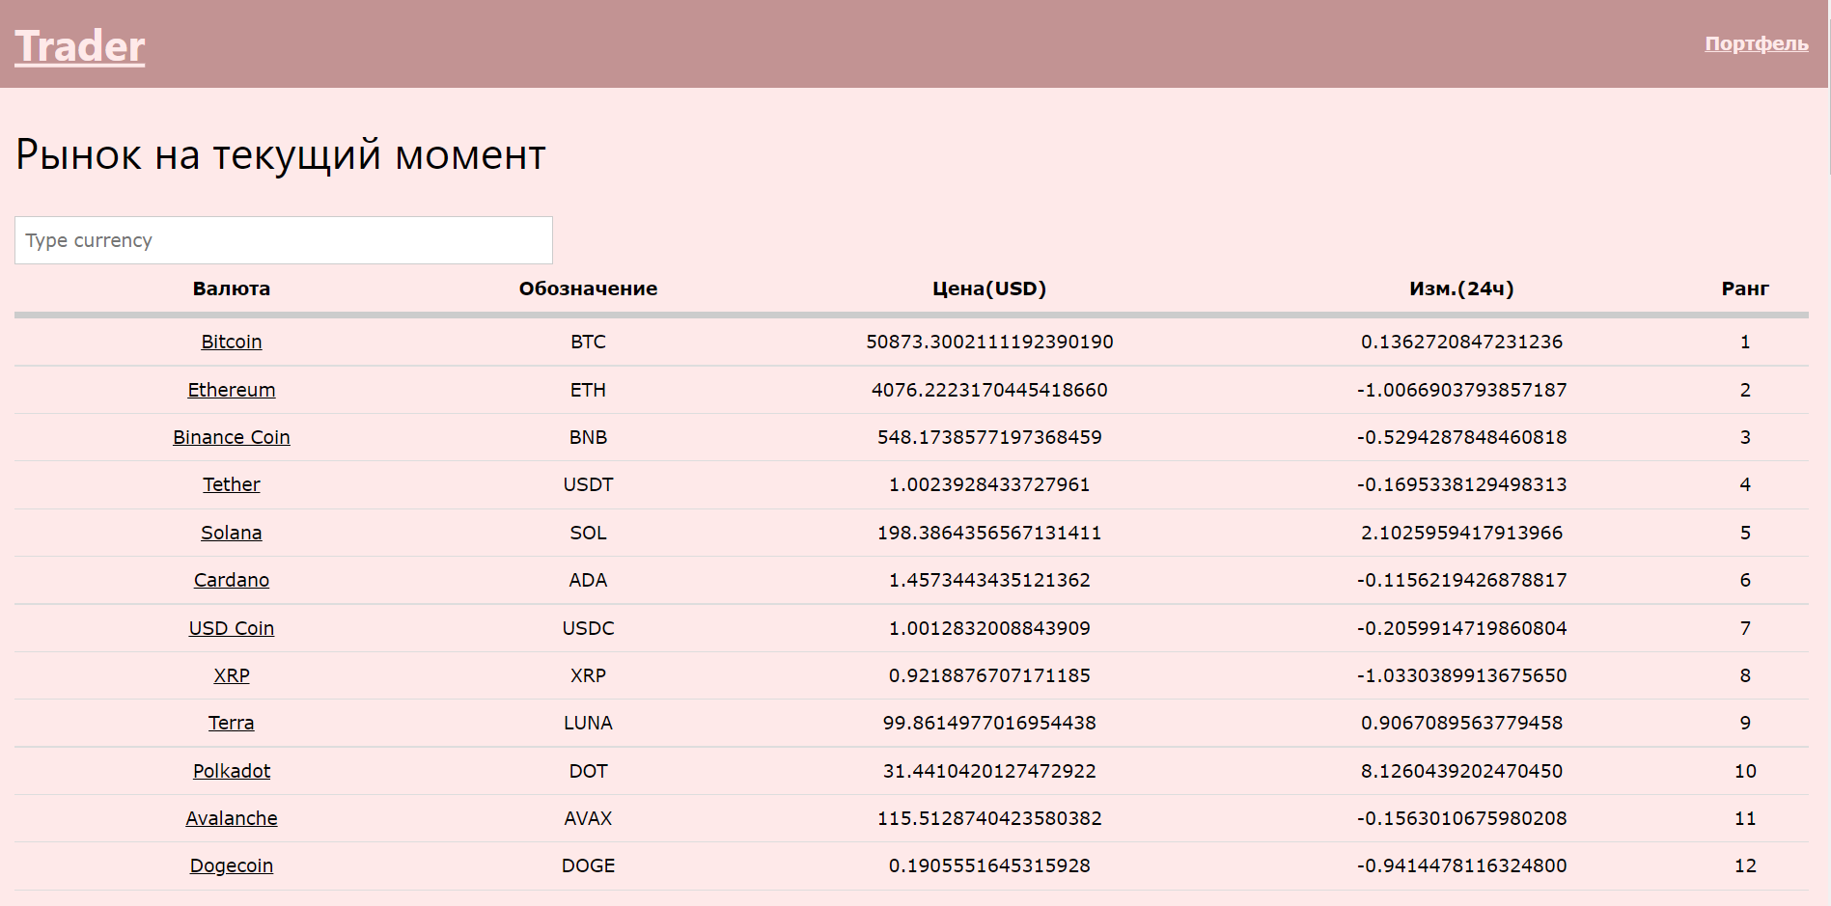
Рис 7 – Рынок на текущий момент
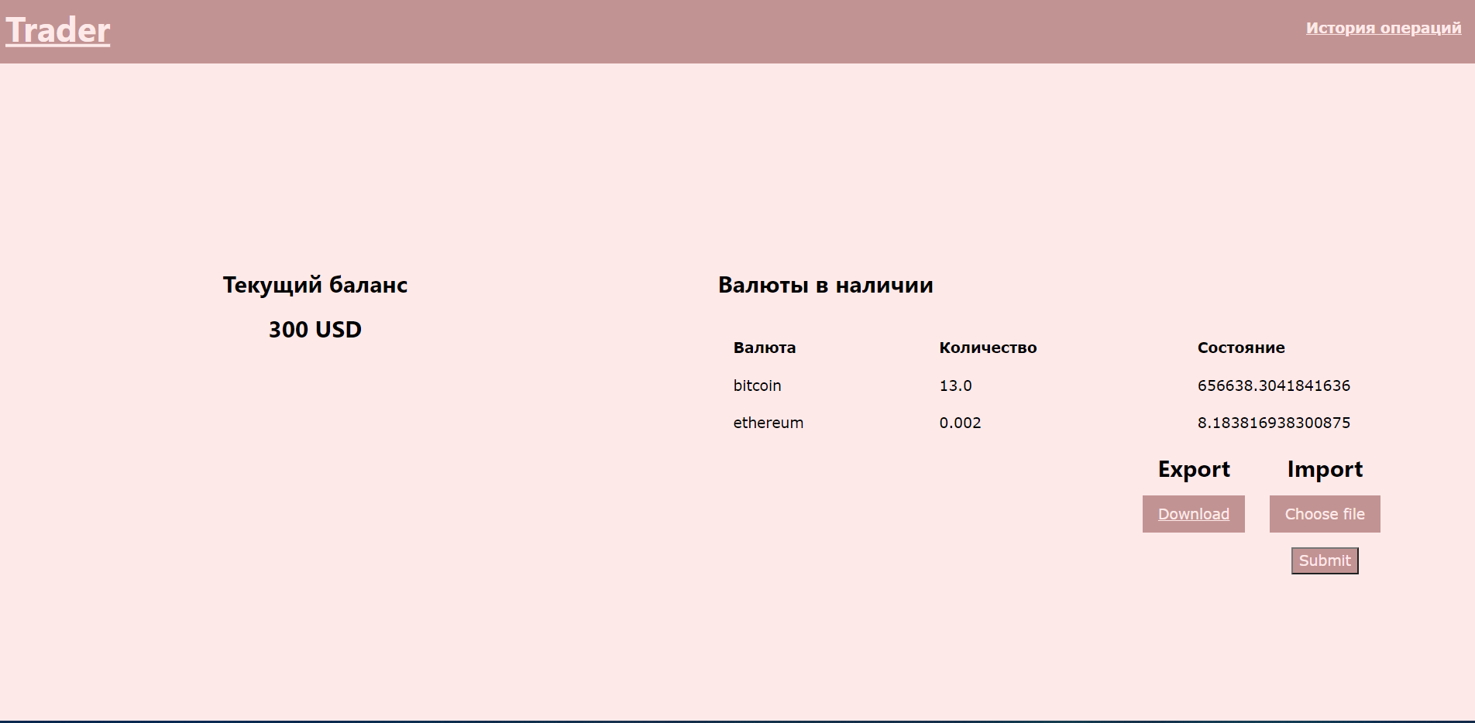
Рис 8 - Портфель
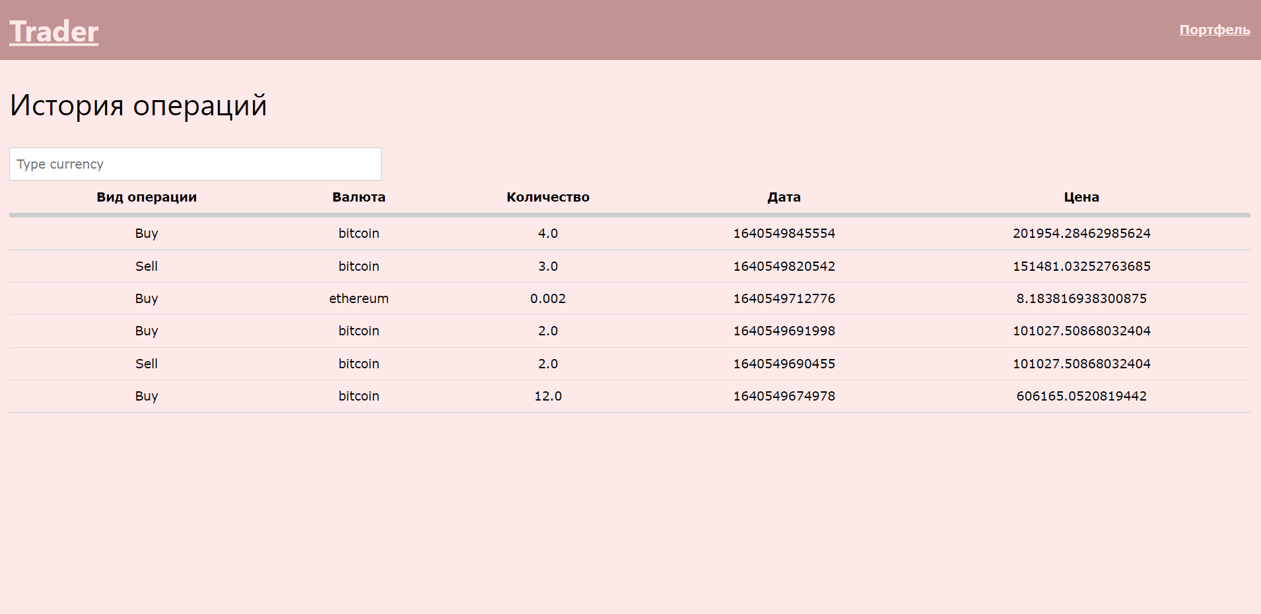
Рис 9 – История операций
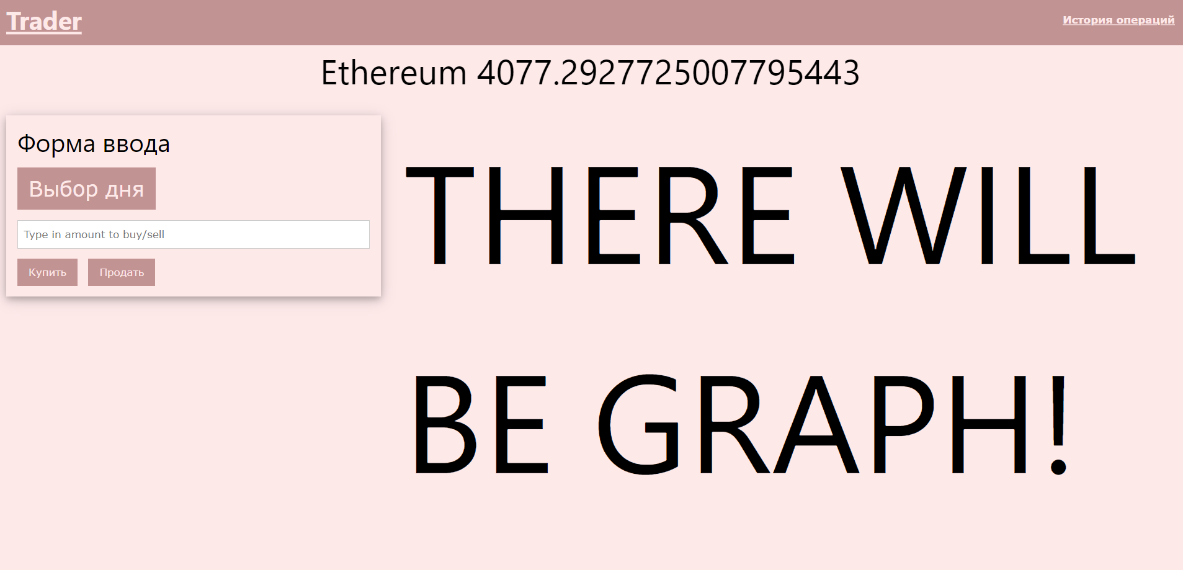
Рис 10 – Покупка валют
заключение

Исходя из сравнения, проведенного выше, можно сделать вывод, что нереляционные СУБД в данной задаче имеют преимущество в количестве занимаемой памяти и количестве запросов.

список использованных источников

https://docs.coincap.io/
https://neo4j.com/
https://flask.palletsprojects.com/en/2.0.x/

